По итогам 2019 года пенсионные накопления участников программы софинансирования увеличились.

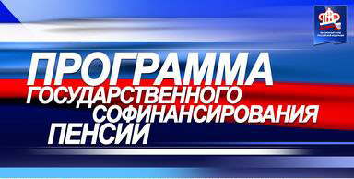
По итогам прошлого года участники программы софинансирования пенсионных накоплений сформировали 7,7 млрд. рублей за счет добровольных взносов на пенсию и средств государства, выделяемых в качестве ответного взноса по условиям программы. Чуть больше 4 млрд рублей из этой суммы составили отчисления участников на свою пенсию, 3,7 млрд рублей – средства государственного софинансирования.
Перечисленная государством сумма, как и раньше, отличается от суммы взносов участников, поскольку некоторые платежи по программе были меньше 2 тыс. или больше 12 тыс. рублей, в то время как софинансированию подлежат только взносы в пределах от 2 тыс. до 12 тыс. рублей в год.
Средний размер взноса участника увеличился в 2019-м до 9,7 тыс. рублей.
В дополнение к средствам граждан и государства также поступили добровольные взносы работодателей, которые могут делать отчисления за своих сотрудников, участвующих в программе. Объем средств работодателей, перечисленных в пользу работников, составил 65,9 млн рублей.
С учетом результатов 2019 года общий объем добровольных взносов с момента старта программы составил 65,3 млрд.рублей, государственное софинансирование взносов за тот же период – 63,4 млрд. рублей. Еще миллиард рублей за все время перечислили работодатели. Итого общая сумма сформированных участниками пенсионных накоплений за счет взносов с 2009 по 2019 год составила почти 130 млрд рублей.
Фактически накопленные средства по программе еще выше, поскольку все взносы передаются управляющим компаниям и ежегодно инвестируются до момента выхода человека на пенсию.
Сегодня ежемесячные выплаты по программе софинансирования получают 32 тыс. пенсионеров. Средний размер их прибавки к пенсии за счет участия составляет 1,7 тыс. рублей в месяц. Общая сумма выплат в рамках программы выросла в прошлом году на треть и составила 581 млн. рублей.
В случае смерти участника его средства передаются правопреемникам, независимо от того, начались выплаты или нет.
На данный момент Пенсионный фонд завершает разнесение на лицевые счета участников информации о сформированных за прошлый год средствах.

